Министерство науки и высшего образования Российской Федерации
Федеральное государственное автономное образовательное учреждение высшего образования
«Пермский национальный исследовательский политехнический университет»
Электротехнический факультет
Кафедра: Информационные технологии и автоматизированные системы

Дисциплина: «Научно-исследовательский семинар»
Лабораторная работа №6
на тему: «Алгоритмы класторизации в АП Loginom»

Выполнил: студент группы АСУ8-23-1м
Шеретов Марк Алексеевич
Проверил: к.т.н., доцент кафедры ИТАС
Суворов Александр Олегович

Пермь 2024

Постановка задачи
Цель работы: изучить алгоритмы кластеризации в АП Loginom.
Задачи проекта:
Используя материал учебного пособия «Анализ данных в АП Loginom» (автор А.Б. Яковлев), выполнить задания для самостоятельной работы п. 9.3 (стр. 152–153).

Выполнение работы
Создадим пакет для выполнения работы в Loginom. На рисунке 1 представлен «пустой» редактор после создания пакета.
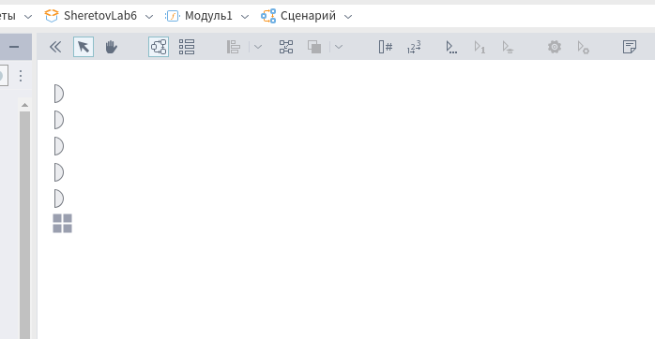
Рисунок 1 — пустой редактор
Задание 1.
Для импорта исходных данных добавим на схему компонент «Excel-файл» и настроим его.
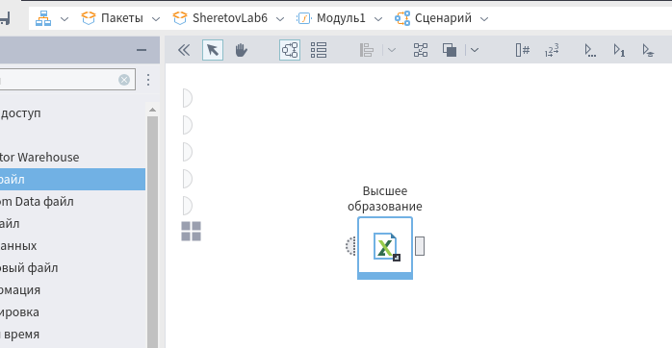
Рисунок 2 — Компонент «Excel-файл» на схеме сценария
Настроим компонент для импорта файла «Высшее образование» как ранее для остальных excel-файлов. Результат импорта представлен на рисунке 3
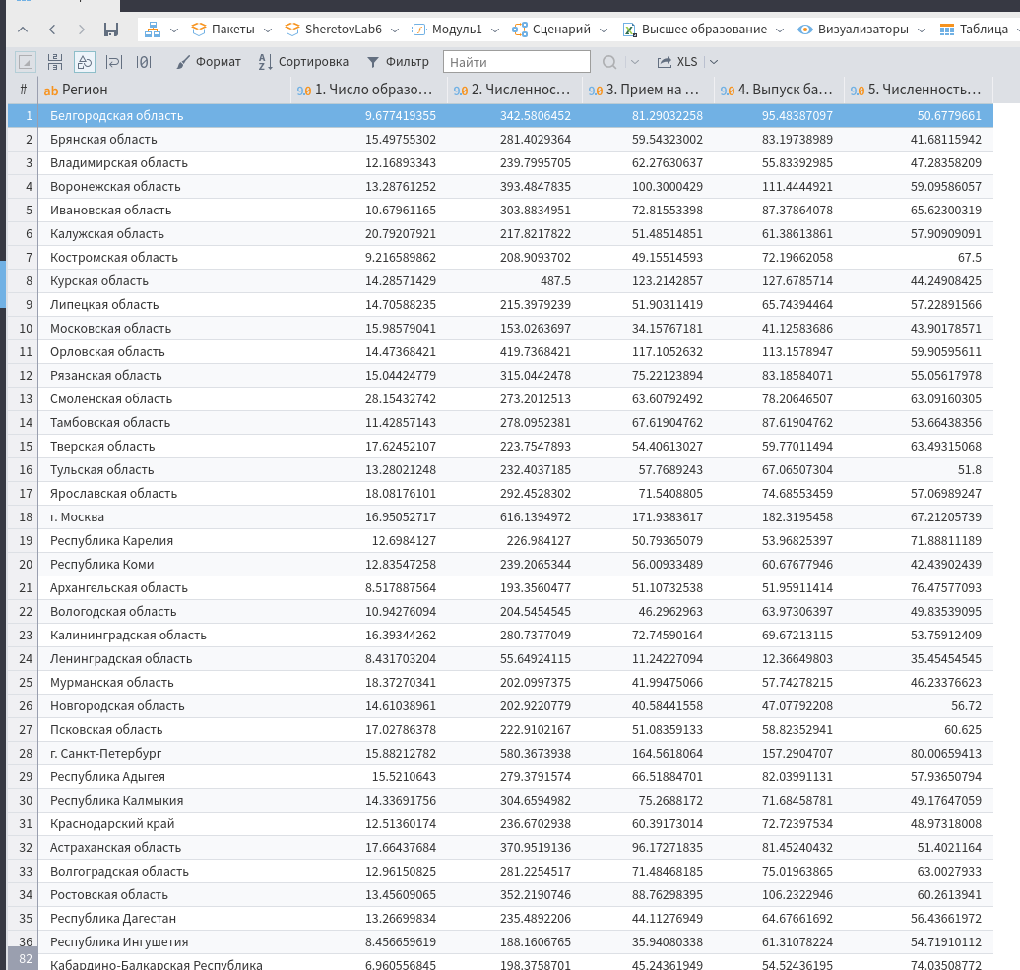
Рисунок 3 — результат импорта файла «Высшее образование».
Проведем кластеризацию регионов, используя алгоритм k-means. Для эото переместим компонент Кластеризация в рабочую область сценария. Последователность обработки данных задаётся соединением выходного порта узла импорта с входным портом кластеризации, как показано на рисунке 4.
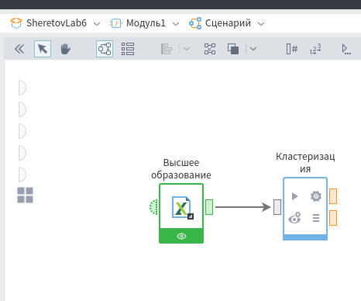
Рисунок 4 — размещение компонента «Кластеризация» на схеме сценария

Пройдём шаги настройки добавленного компонента, для этого на шаге Настройка входных столбцов настроим назначение исходных столбцов данных. Для столбца «Регион» выберем назначение «Не задано», а для всех остальных столбцов выберем назначение «Используемое», как показано на рисунке 5.

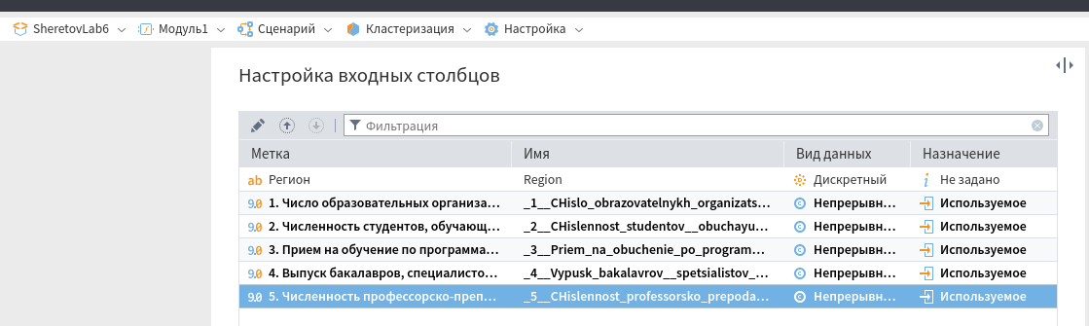
Рисунок 5 — настройка входных столбцов

На шаге Кластеризация снимем флажок с параметра Автоматическая настройка и зададим число кластеров равным 5, исходя из предположения, что регионы могут быть отнесены к группам с лучшей, выше средней, средней, ниже средней и худшей обеспеченностью учреждениями. Настройки продемонстрированы на рисунке 6.
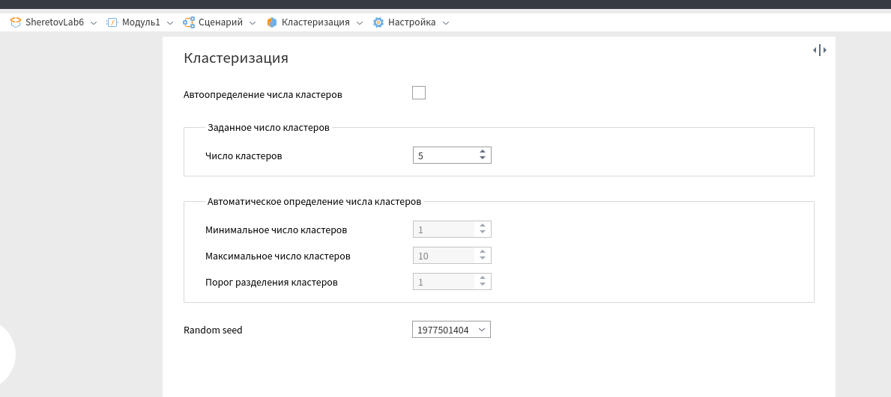
Рисунок 6 — настройки кластеризации
Переобучим узел Кластеризация и перейдём к настройкам визуализатора и сначала откроем визуализатор Центры кластеров, вид которого показан на рисунке 7.

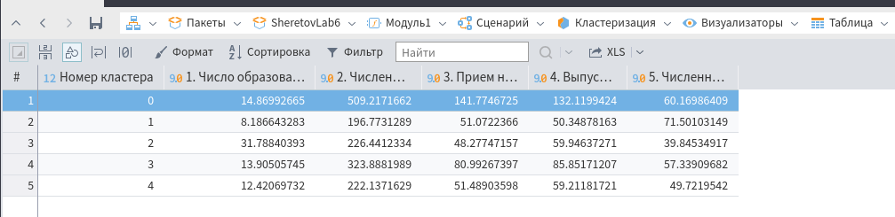
Рисунок 7 — таблица «Центры кластеров»
Видно, что регионы, входящие в кластер 0, относятся к группе лучших по обеспеченности образовательными учреждениями, в кластер 1 — к группе выше средних, в кластер 2 — к группе средних, в кластер 3 — в группе ниже средних, в кластер 4 — в группе худших. Об этом можно судить по средним значениям всех факторов.
В визуализаторе Профили кластеров можно посмотреть общую структуру сформированных кластеров, вид визуализатора представлен на рисунке 8.
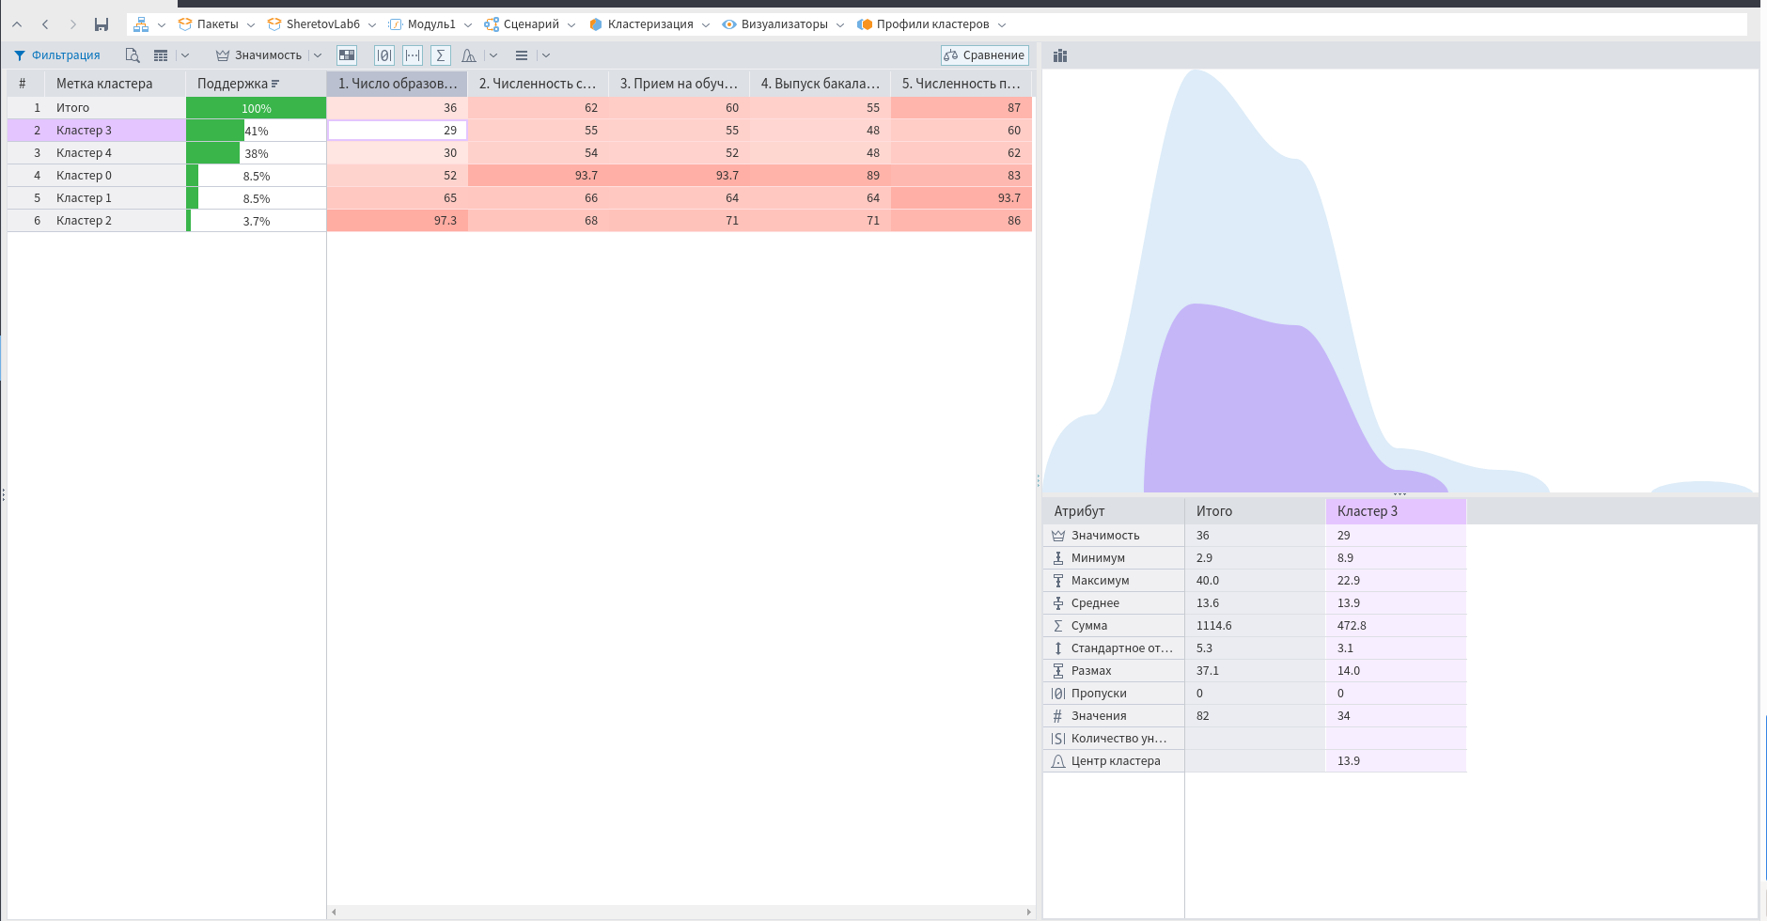
Рисунок 8 — визуализатор «профили кластеров»

При помощи визуализатора Разбиение на кластеры можно определить приндлежность регионов к соответствующим кластерам. Так например, как показано на рисунке 9, Пермский край относится к кластеру 4 — регионам с худшей обеспеченностью образовательными учреждениями.
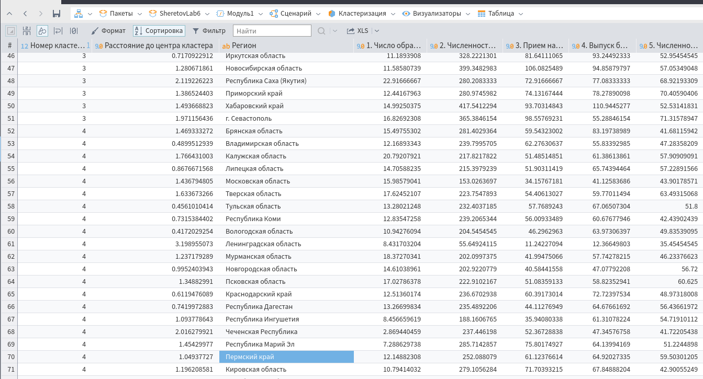
Рисунок 9 — разбиение регионов на кластеры

